Bagi para penderita ambeien yang sudah merasa frustasi karena belum juga menemukan obat ambeien yang ampuh menghilangkan keluhan penyakit ambeien yang dideritanya, bersyukurlah sebab doa anda sekarang terkabul. Obat ambeien manjur kini telah tersedia, yakni Ambeclear dan Salep Salwa.

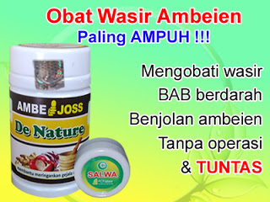

Baca Juga : obat untuk penyakit ambeien atau wasir

Anda bisa dan boleh menduga-duga Ambeclear adalah gabungan dari kata ambeien dan clear. Ambeien adalah nama penyakit dan clear adalah bahasa Inggris yang arti dalam bahasa Indonesianya adalah bersih. Jadi Ambeclear adalah obat herbal alami untuk membersihkan gangguan atau penyakit ambeien. Penyakit ambeien sering disebut juga penyakit wasir. Bebas, mau menyebut ambeien boleh, mau menyebut wasir juga boleh, artinya tetap sama yakni penyakit yang menyerang saluran pencernaan manusia di bagian paling ujung bawah, yakni di bagian pembuangan atau lebih persisnya adalah di bagian anus atau bibir anus. Obat ambeien manjur sangat diperlukan untuk mengobati penyakit ini sebab jika tidak disembuhkan, ambeien bisa menyebabkan munculnya penyakit lain yang lebih mematikan seperti kanker. Kalau tidak percaya, silakan tanya orang pintar yang anda percaya, benar atau tidak penyakit ambeien bisa menyebabkan kanker.

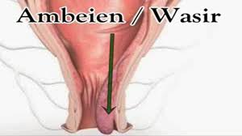

Obat ambeien manjur atau suatu obat ambeien tidak bisa dikatakan manjur kalau obat ambeien tersebut hanya bisa menyembuhkan penyakit ambeien yang masih ringan. Penyakit ambeien yang masih ringan tanda-tandanya adalah, bibir anus yang menonjol keluar bisa masuk lagi dengan sendirinya saat si penderita selesai melakukan buang air besar. Sedangkan kalau bibir anus yang keluar saat si penderita selesai buang air besar tidak bisa masuk lagi dengan sendirinya tapi harus di dorong oleh tangan si penderita, itu termasuk tanda penyakit ambeien nya sudah naik tingkat dari tingkat ringan menjadi penyakit ambeien tingkat sedang. Namun apabila saat si penderita ambeien selesai melakukan buang air besar dan bibir anusnya yang keluar tidak bisa masuk lagi ke tempat dia semula meski sudah didorong oleh tangan maka itu artinya penyakit ambeien yang diderita oleh si penderita ambeien tadi sudah masuk pada penyakit ambeien tingkat kronis atau parah.

Jadi yang bagaimana obat ambeien yang manjur? Jawabannya adalah sangat jelas. Obat ambeien manjur adalah obat yang tidak hanya bisa menyembuhkan penyakit ambeien yang masih ringan akan tetapi juga bisa menyembuhkan penyakit ambeian yang sudah dalam keadaan kronis atau parah yang tanda-tanda nya telah disampaikan di atas. Ambeclear dan salep Salwa bisa? Bisa! Tapi dengan se-izin Allah swt tentunya. Kok bisa? Di bawah ini jawabannya.

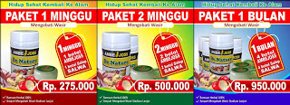

Baca Juga : obat untuk penyakit wasir

Ambeclear adalah obat ambeien manjur yang dapat menyembuhkan penyakit ambeien tingkat apapun sebab ia di ramu dari bahan-bahan alami yang sangat berkhasiat. Khasiat bahan alami tadi bukan hanya telah dibuktikan oleh mereka yang sering mengonsumsinya secara langsung akan tetapi juga telah dibuktikan melalui banyak penelitian yang dilakukan oleh para ahli tanaman obat-obatan. Nama bahan alami yang memiliki khasiat hebat tadi adalah tanaman daun ungu.

Salep Salwa juga merupakan obat ambeien manjur yang setali tiga uang dengan pasangannya, ambeclear. Jika ambeclear cara memakainya dengan cara diminum, salep Salwa cara pemakainnya adalah dengan cara di oles di bagian bibir anus yang menonjol keluar. Sama dengan ambclear, salep Salwa juga terbuat dari bahan alami yang sangat berkhasiat yakni minyak zaitun, propolis murni, daun sirih merah, dan daun binahong.

Baca Juga : obat untuk penyakit wasir akut
Bagi Anda yang sedang menderita suatu penyakit, atau sedang mencari pengobatan yang tepat Silahkan Hubungi Kami dan Konsultasikan Masalah penyakit yang anda derita, penyakit yang anda derita Insya Alloh Sembuh dalam waktu yang relatif singkat, tanpa harus beli obat di apotik / tanpa pergi ke dokter spesialis Dan Tanpa Harus Operasi.



SEPARAH APAPUN PENYAKIT YANG ANDA DERITA DAPAT DISEMBUHKAN JIKA ANDA MAU BERUSAHA MENGOBATINYA !
Lakukan PENGOBAT AN Sekarang Juga!!!

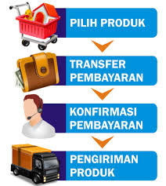

Cara Order Cepat Via SMS, WA

- Sebutkan nama lengkap
- Sebutkan alamat pengiriman lengkap (kalau bisa dengan KODE POS)
- Sebutkan obat pesanan, berapa paket
- Sebutkan Bank yang akan anda gunakan untuk transfer (BCA, Mandiri, BNI atau BRI)

Kirim via SMS / WA: 0821 3929 1212
Atau Call Langsung di : 0821 3929 1212

Contoh Pemesanan:
Ibu Ana, pesan Satu paket Obat Kencing Nanah, Jl Cirebon Raya No.10 RT 01 RW02 Kelurahan Wetan Kecamatan Kulon, Yogya 18750 - jawa tengah, via BCA
Setelah SMS pemesanan Anda Masuk kami Akan Membalas dengan memberikan No Rekening Bank De Nature.



Jangan Lupa Konfirmasikan jika anda sudah melakukan pembayaran Agar Barang Segera Kami Proses Pengiriman ke Alamat Anda.

Contoh Konfirmasi:

Ibu Ana, Jl Cirebon Raya No.10 RT 01 RW02 Kelurahan Wetan Kecamatan Kulon, Yogya 18750 - jawa tengah, via BCA A/n Ana.
Kirim via SMS / WA ke: : 0821 3929 1212

KELEBIHAN BELANJA ONLINE PADA KAMI (DE NATURE INDONESIA)
- Setiap penyakit berbeda obatnya, jd obat kami khusus untuk penyakit itu sendiri!
- Harga lebih murah
- Kualitas terbaik
- Tanpa perlu pergi ke dokter (tidak malu saat ke dokter, hemat waktu, dll)
- Tidak perlu disuntik
- Masa penyembuhannya singkat
- Proses pengiriman cepat dan aman
- Hanya kami yang selalu mengutamakan ke puasan konsumen
- Barang di kitim lewat Tiki, J & T, JNE , Pos Kilat , Dan dibungkus rapi

